МАСТЕР КЛАСС НА ТЕМУ: «Развитие воображения у детей 4-5 лет посредством игровой деятельности» (из опыта работы).
Моя работа по опыту строится с детьми среднего возраста в рамках индивидуальной, фронтальной и кружковой работы.
Предварительная диагностика показала, что развитие воображения у дошкольников находится на низком уровне. Дети практически ничего не привносят в окружающий мир, не видоизменяют его, а пользуются только заданными взрослым эталонами и шаблонами.
Основная идея опыта заключается в применении разработанных дидактических игр, упражнений, занятий-фантазий с целью развития процесса воображения.
С учётом специфики моей работы – развитие, обучение и воспитание детей 4-5 лет, я переработала, видоизменила и дополнила материал предложенный многими авторами.
Все игры и упражнения я построила в определённую систему, начиная от самых простых, которые можно использовать с 3-х лет, и до более сложных, требующих определённой базы знаний, умений и навыков.
Предложенные мной задания включают в себя игровые элементы, что позволяет сделать процесс познания ненавязчивым, интересным, естественным, а главное более продуктивным.
В результате работы над опытом прослеживается положительная динамика в развитие как воссоздающего так и творческого воображения.
Так, работу с детьми провожу по блокам, соответственно диагностику прослеживаю по следующим видам деятельности:
- Умение представлять ситуации на основе схематических изображений отдельных предметов (также деталей предметов);
- Умение создавать в воображении ситуации, основываясь на использовании отдельных заместителей предметов.
- Умение создавать в воображении предметы и ситуации на основе наглядных моделей.

Дети могут самостоятельно использовать в играх предметы заместители, создавать образы предметов, основываясь на их схематичном изображении, создавать образы по словесному описанию, создавать целое из частей, оперировать образом объекта в пространстве.
Но в овладении детьми теми или иными игровыми приёмами, упражнениями и заданиями не редко возникают трудности, причиной которых служит недостаточный опыт дошкольников, ограниченность воображения как детей, так и их родителей.
Поэтому моя работа строится по принципу от простого к сложному, системно и последовательно с применением личностно-ориентированного подхода к каждому ребёнку, с применением дополнительных упражнений, заданий, способствующих помочь ребёнку в освоении блока, в котором он испытывает затруднение.
В перспективе я планирую продолжить работу над опытом. Изучить, разработать, дополнить и внедрить на практике ряд дидактических игр, упражнений, занятий-фантазий для развития креативного воображения у детей старшего дошкольного возраста.
Опыт включает систему взаимопоследовательных занятий в специально-организованной деятельности педагога с детьми (в рамках индивидуальной, групповой и кружковой работы), плотностью 1 раз в неделю, продолжительностью 10-15 минут, рассчитанный на 9 месяцев.

Работа ведётся по следующим блокам:

1. Игры и упражнения с использованием предметов заместителей
2. Игры и упражнения на «опредмечивание»
3. Игры и упражнения на создания образа по словесному описанию
4. Игры и упражнения на воссоздание целого из частей.
5. Игры и упражнения на оперирование образом объекта в пространстве.

Предполагается одновременное взаимодействие блоков.
Возможна следующая интеграция блоков:
- Игры и упражнения на оперирование образом объекта в пространстве - игры и упражнения с использованием предметов заместителей.
2. Игры и упражнения на создания образа по словесному описанию - игры и упражнения на «опредмечивание»
3. Игры и упражнения на воссоздание целого из частей - игры и упражнения на оперирование образом объекта в пространстве.
При работе с детьми опираюсь на знания, полученные ими ранее.
Основным приёмом является самостоятельное выполнение детьми игровых упражнений, творческих заданий.
А сейчас я научу вас применять данный приём в своей практической деятельности.
Цель: оперирование образом объекта в пространстве с использованием предметов заместителей, выполнение упражнений на «опредмечивание» и создание образа по словесному описанию; развитие мелкой моторики, снятие психоэмоционального напряжения.
Задачи:
Обучающие:
Учить создавать в воображении ситуации, основываясь на использовании отдельных заместителей предметов.
Учить представлять ситуации на основе схематических изображений отдельных предметов (также деталей предметов);
Развивающие:
Развивать умение создавать в воображении предметы и ситуации на основе наглядных моделей.
Воспитательные:
а) Воспитывать уважительное отношение к продуктам творческой деятельности своих сверстников.
б) Продолжать воспитывать интерес к окружающему миру, прививать любовь к природе.
Материалы и оборудование: Зерна «волшебные», перо., карточки с изображением клякс, мандариновое масло, листы формата А4
.Наглядность: волшебная поляна. с цветами и птицами.
Музыкальный ряд: фонограмма «Танцующие бабочки», фонограмма «Голубая вода».
Ход мероприятия:
Вводная часть5 минут:
- Сейчас я коснусь ваших рук этим волшебным пером и вы окажитесь в удивительном, волшебном мире. Где увидите много интересного!
Положите, пожалуйста, руки перед собой на стол ладошками вниз и закройте глаза (касаюсь пером рук)
Вот вы и оказались на волшебной поляне– откройте глазки.
Основная часть Посмотрите, перед вами находятся зёрна , семена – они разные (зёрна подсолнечника, пшена, пшена, фасоли, гороха) – они тоже волшебные. Сейчас на альбомных листах вы должны выложить из них волшебную картинку. У каждого будет своя картинка.
- это может быть дом или цветок, а может быть бабочка
- может вы выложите полянку с красивыми цветами или грибами
- а может это будет тропинка ведущая к ручейку…,возможно это будет что-то такое, что никто никогда не видел …, а поможет вам в этом ваша фантазия.
Молодцы. Интересные картинки у вас получились (называют изображённые предметы)

3. Упражнение «Пчела»
А теперь представьте, что вы вдруг исчезли. Художник вам нарисовал одни глаза Похлопайте глазами. Прилетела пчела. Смотрите на неё она перед вами. Вот пчела полетела вверх – глазки подняли вверх, влево, вправо…
У вас появилась шея. Вы теперь можете следить за пчелой – поворачивать голову. Пчела вверху, внизу, слева, справа.
Появилось туловище: пчела находится сзади вас, полетела вверх, вправо, влево.
Вдруг ваши пальчики заработали и стали двигаться как крылышки у пчелки. Наша пчелка улетела, а мы помашем ей до свиданья.
Но пчёлка нам оставила волшебное масло, которое мы сейчас капнем на ладошки и наше волшебство станет сильнее. (капаю)
Потрите ладошки и глубоко вдохните приятный аромат (каким фруктом пахнет)

- Предлагаю вам несколько изображений волшебных клякс. Рассмотрите их внимательно и скажите на что они похожи. Можете поворачивать картинки в разные стороны.
Версии нужно называть по очереди. Они должны быть правдоподобными и иметь сходство с называемыми предметами, их может быть несколько (называют). Выберите самую оригинальную и объясните почему вы так считаете.
Комплекс кинезиологических упражнений («Волшебный дождь», «Клоун», «Ладошки», «Ежик»)
5. Упражнение «Солнечный зайчик»
Солнечный зайчик заглянул вам в глаза. Закройте их. Он побежал дальше по лицу, нежно погладьте его ладонями. Вот он на лбу, на носу, на щечках, на подбородке, поглаживай аккуратно, чтобы не спугнуть: голову, шею, животик, руки, ноги, он забрался за шиворот – погладь его и там. Он не озорник – он любит и ласкает тебя, а ты погладь его и подружись с ним.
Откроите глазки. Солнечный зайчик исчез, но он ещё к нам вернётся, вы ему понравились. Опишите, каким вы увидели солнечного зайчика. Каждый увидел своего зайчика.
Мы можем вернуться с волшебной поляны только в том случае, если вы отгадаете загадки. Небольшая подсказка – все загадки о растительном мире.
- первая загадка…..
- вторая……
- и последняя……
Молодцы. Справились с заданием.
Заключительная часть:
Пришло время возвращаться с волшебной поляны. Я взмахну волшебным пером 3 раза и мы с вами вернёмся из чудесного мира (закрывайте глаза)….1,2,3…Открыли глазки.
Замечательное у нас было путешествие. Вы сегодня научились выкладывать из волшебного зерна красивые картинки, угадывали - кто или что прячется в волшебных кляксах, описывали их, познакомились с волшебной пчелой и встретили солнечного зайчика, стали ещё умнее и добрей.
А сейчас, ребята вы вспомните все наше путешествие с самого начала и расскажите нам, что понравилось вам больше всего, передавая друг другу волшебное перо .
Спасибо вам за путешествие! Вы все большие молодцы. Я желаю вам быть здоровыми, добрыми и веселыми. И наша необыкновенная поляна дарит вам вкусные и сочные яблоки. Угощайтесь. Досвиданья!

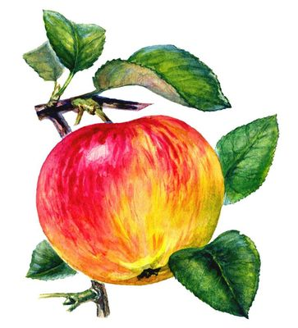

Круглое, румяное,
Я расту на ветке,
Любят меня взрослые,
И маленькие детки.
(яблоко)

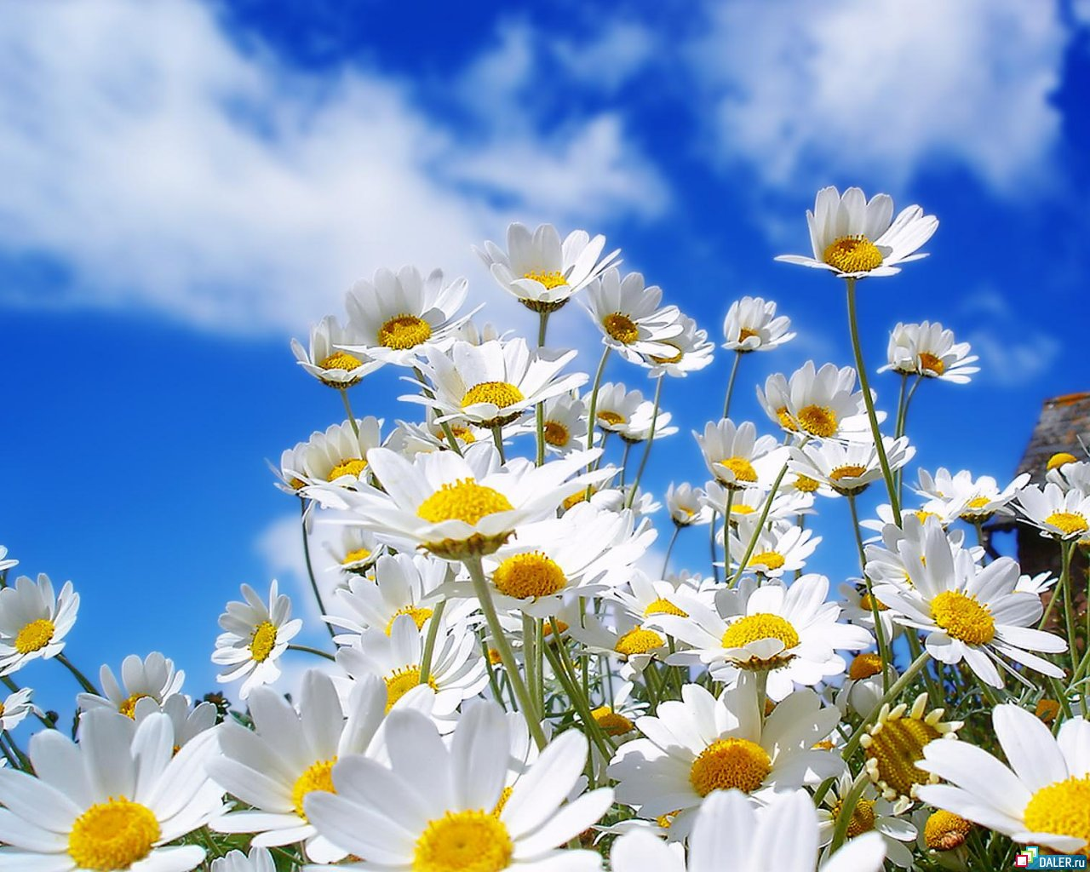

В поле сестрички стоят,
Жёлтые глазки на солнце глядят,
У каждой сестрички -
Белые реснички.
(ромашка)

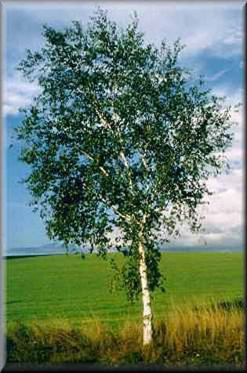

Стоит Алена, платок зеленый
Тонкий стан, белый сарафан.
(береза)

